# KAPSAM

Söz konusu doküman paydaşlarımız tarafından birimimize sıklıkla iletilen soruların cevaplarını içermektedir. Dokümanda yer alan bilgiler mevzuat ve teamüller doğrultusunda hazırlanmıştır. Paydaşlarımızı yönlendirme amaçlı bu dokümanın yasal olarak bağlayıcılığı bulunmamaktadır.

# KISALTMALAR

DSF: Depocuya Satış Fiyatı

PSF: Perakende Satış Fiyatı

FDK: Fiyat Değerlendirme Komisyonu

Tebliğ: Beşeri Tıbbi Ürünlerin Fiyatlandırılması Hakkında Tebliğ

Karar: Beşeri Tıbbi Ürünlerin Fiyatlandırılmasına Dair Karar

Dönem: Gerçek Kaynak Fiyat Değişiklik Dönemi

ÜFE: Üretici Fiyat Endeksi

Liste: Detaylı İlaç Fiyat Listesi

## **RUHSATA ESAS FİYAT BAŞVURULARI**

1. **Ruhsata esas fiyat başvurusu sırasında sunulması gereken evraklar nelerdir? Ruhsat sertifikası sunulmalı mıdır?**

Bu başvuru türünde fiyat beyan formu doldurularak başvuru yapılabilir. Ruhsat sertifikası, barkod onay yazısı eklenmesi şart olmayıp gönderilmesi gerekli olduğu Tebliğ’de belirtilen ürünlerde fiyat deklarasyon belgesi gönderilmelidir. Maliyet kartı ile fiyat talep ediliyor ise maliyet kartı aslının sunulması gerekmektedir.

1. **Ruhsata esas fiyat başvurusu ücretli midir?**

Bu başvuru türü Kurumumuz fiyat tarifesinde yayımlı olan ücrete tabiidir. Başvuru sırasında ücret alınmayıp değerlendirme sonrası uygun bulunan dosyalar için tahakkuk oluşturulmaktadır. Başvuru sahibinin ödemeyi gerçekleştirmesi halinde başvurular sonuçlandırılmaktadır.

1. **Ruhsata esas başvurular fiyat listesinde yayımlanır mı?**

Ruhsata esas başvuru türü ön fiyat araştırma şeklinde olup fiyat listesinde yayımlanmamaktadır. Yayımlanması için resmi internet sitesinde yayımlanma başvurusu yapılmalıdır.

1. **Ruhsata esas fiyat başvurusu onaylandıktan sonra talep değiştirilebilir mi?**

Ruhsata esas fiyat başvurusu listede yayımlanmadığı için diğer bir başvuruda talep değiştirilebilir. Ancak talep mevzuata uygun şekilde düzenlenmelidir.

## **RESMİ İNTERNET SİTESİNDE YAYIMLAMA BAŞVURULARI**

1. **Resmi internet sitesinde yayımlama başvurusu nedir?**

Ürünün ruhsat aldıktan sonra pazara çıkmadan önce detaylı ilaç fiyat listesinde fiyatının yayımlanarak geçerli olması gerekmektedir. Bu nedenle, piyasaya çıkacak her ürün için yapılması zorunlu olan başvuru türüdür.

1. **Resmi internet sitesinde yayımlama başvurusu sırasında sunulması gereken evraklar nelerdir?**

Bu başvuru türünde fiyat beyan formu doldurulmalıdır. Ruhsat sertifikası, barkod onay yazısı, gönderilmesi gerekiryorsa apostilli belge ve/veya maliyet kartı elektronik olarak sunulmalıdır. Aynı zamanda, gönderilmesi gerekiryorsa apostilli belge ve/veya maliyet kartı aslı başvuru dosyası ile birlikte sunulmalıdır.

Satış izni alınmış ürünler için satış izni belgesi sunulmalıdır. Satış izni olmayan ürünler için satış izni alınması sonrasında ürünün piyasaya verileceği ve satış izni bildiriminin birimimize yapılacağı taahhüt edilmelidir.

1. **Resmi internet sitesinde yayımlama başvurusu ücretli midir?**

Bu başvuru türü 2023 yılı için herhangi bir ücrete tabii değildir.

1. **Resmi internet sitesinde yayımlama başvurusu fiyat listesinde yayımlanır mı?**

Resmi internet sitesinde yayımlama başvurusunun onaylanması halinde ürün, detaylı ilaç fiyat listesine eklenir. Liste Kurumumuz resmi internet sitesinin önemli listeler sekmesinde yayımlanmaktadır.

1. **Resmi internet sitesinde yayımlama başvurusu onaylandıktan sonra talep değiştirilebilir mi?**

Resmi internet sitesinde yayımlanma başvurusu onaylanıp listede yayımlandığı takdirde değişiklik yapılmamaktadır. Resmi internet sitesinde yayımlanma başvurusu yapıldıktan sonra ürünün onaylanma sürecinde talep edilen değişiklikler değerlendirilmektedir. Talep edilen değişiklik fiyat düşüşü yönünde ise “Gönüllü Fiyat Düşüşü” başvurusu yapılabilir.

## **GÖNÜLLÜ FİYAT DÜŞÜŞÜ BAŞVURULARI**

1. **Gönüllü fiyat düşüşü yapılırken birim fiyat aritmetik ortalamasında sadece piyasada olan ürünler mi hesaba dâhil edilir?**

Hayır,Tebliğ’in 7/17 maddesine göre, kendisinin ve fiyat listesinde yayımlı olan birebir eş ürün ve eş ürünlerinin birim fiyat aritmetik ortalaması alınır.

1. **Gönüllü fiyat düşüşü yapılırken birim fiyat aritmetik ortalamanın %50’sinden daha düşük birim fiyat talep edilen ürünlerde değerlendirme nasıl yapılmaktadır?**

Kendisinin ve fiyat listesinde yayımlı olan birebir eş ürün ve eş ürünlerinin birim fiyat aritmetik ortalamasının %50’sinden daha düşük birim fiyat almak için yapılan başvurular, rekabetin, pazar dengelerinin korunabilmesi ile ürünlerin piyasada bulunabilirliğinin temin edilebilmesi amacıyla Komisyon tarafından değerlendirilir. Bu başvurular FDK tarafından değerlendirilmektedir.

## **FİRMA DEVRİ/FİRMA UNVAN DEĞİŞİKLİĞİ/BARKOD DEĞİŞİKLİĞİ/İMAL-İTHAL STATÜ DEĞİŞİKLİĞİ BAŞVURULARI**

Firma devri, ürün isim değişikliği, ürün barkod değişikliği, firma unvan değişikliği ve ruhsatında imal veya ithal statü değişikliği olan ürünler, mevcut fiyattan işlem görürler. Ancak bu ürünler için, değişikliklerin fiyat listesinde yayımlanması talebi ile beraber isteğe bağlı depocuya satış fiyatında düşüş talebi de yapılırsa bu talep sadece, eczane ve depo stok zararlarının karşılanacağının firma tarafından taahhüt edilmesi halinde eş zamanlı olarak değerlendirilir. Bu ürünlerin gerçek kaynak fiyat ve depocuya satış fiyatlarının güncellenmesi talepleri gerçek kaynak fiyat değişiklik döneminde yapılır.

1. **Firma devri başvurusu sırasında sunulması gereken evraklar nelerdir?**

Firma devri başvuruları ruhsat devri başvurularıdır. Bu başvurularda devredilen ürünün yeni ruhsatnamesi, fiyat beyan formu ve varsa barkod değişiklik onay yazısı sunulur.

1. **Firma unvan değişikliği başvurusu sırasında sunulması gereken evraklar nelerdir?**

Firma unvan değişikliği başvurularında, unvan değişikliğinin yayımlandığı Ticaret Sicili Gazetesi, fiyat beyan formu, ruhsat onay yazısı ve varsa barkod değişiklik onay yazısı sunulur.

1. **Ürün İsim/Barkod değişikliği başvurusu sırasında sunulması gereken evraklar nelerdir?**

Ürün isim değişikliği başvurularında, ürün isim değişiklik onay yazısı veya güncel ruhsatname ve fiyat beyan formu; ürün barkod değişikliği başvurularında,barkod değişiklik onay yazısı ve fiyat beyan formu sunulur.

1. **İmal/ithal statü değişikliği başvurusu sırasında sunulması gereken evraklar nelerdir?**

İmal/ithal statü değişikliği başvurularında güncel ruhsatname; değişiklik varsa barkod değişiklik onay yazısı ve fiyat beyan formu sunulur.

## **GERÇEK KAYNAK FİYAT DEĞİŞİKLİĞİ DÖNEMİ BAŞVURULARI**

1. **Hangi ürünler için ne zaman başvuru yapılmalıdır?**

Tebliğin 10 uncu maddesi dördüncü fıkrasında dönem tarihleri yer almaktadır. Başvurular iki ayrı ana dönemde kabul edilmektedir. Her döneme ait ve sadece ilgili dönemi ilgilendiren başvuruların itirazlarının alındığı ara dönemler bulunmaktadır.

Birinci dönemde, referans ürünler ve ülkemizde referans ürünü bulunmayan ithal eşdeğer ürünler için başvuru yapılır.

İkinci dönemde, ülkemizde referans ürünü bulunan imal/ithal eşdeğer ürünler veya maliyet kartı ile fiyatlanacak imal eşdeğer ürünler ve biyobenzer ürünler için başvuru yapılır.

1. **Referansı listede geri ödemesiz olan eşdeğer ürünler için ne zaman başvuru yapılır?**

Referans ürün statü değişikliği yapabileceği için ikinci dönem başvuru yapılmalıdır.

1. **Geri ödemesiz olan veya geri ödemesiz statüsüne geçecek ürünler için ne zaman başvuru yapılmalıdır?**

Geri ödemesiz şekilde fiyat alan imal/ithal referans ürünler için birinci dönemde, imal/ithal eşdeğer ürünler için ikinci dönem başvuru yapılır.

1. **Kaynak fiyat takibi yapılmayan ürünlerde kaynak ülke araştırması yapılır mı?**

Kaynak fiyat takibi yapılmayan ürünlerin dönem başvuru zorunluluğu bulunmamakla birlikte gerçek kaynak fiyat değişikliği varsa başvuru yapılabilmektedir.

1. **Türkiye’de farmasötik benzer referansı bulunan eşdeğer bir ürün için dönem başvurularında da eşdeğer ürün farmasötik benzer referans ürünün fiyatını kaynak olarak alabilir mi?**

Tebliğ’in 10 uncu maddesinin üçüncü fıkrası gereği gerçek kaynak fiyat değişiklik döneminde farmasötik benzer referans ürünler kaynak fiyat araştırmasında dikkate alınmamaktadır.

1. **Maliyet kartında kümülatif ÜFE hesabı nasıl yapılır?**

Kümülatif ÜFE; son fiyat değişim tarihi ile başvuru yapıldığı esnada açıklanmış olan son üfe oranı arasında hesaplanmaktadır.

1. **2022 yılı Gerçek Kaynak Fiyat Değişiklik Döneminde fiyat değişikliği olan ürünlerin kümülatif ÜFE hesabı nasıl yapılır?**

2022 yılı Gerçek Kaynak Fiyat Değişiklik Dönemi geçerlilik tarihi 14.12.2022’dir. Dönemsel avro değeri 15.12.2022 tarihinde tüm ürünlere uygulandığından, Tebliğ’in 10 uncu maddesinin 8 inci fıkrası gereği ÜFE artış oranından, kur artış oranının mahsuplaşılması gerekmektedir.

1. **İlk kez maliyet kartı sunacak olan ürünler için ÜFE’ye dikkat edilecek midir, yoksa mevcut maliyet ne ise ona göre fiyat güncellemesi yapılabilecek midir?**

Tebliğ’in 10 uncu maddesinin sekizinci fıkrası gereği maliyet kartına göre fiyat almış veya alması gereken ürünlerde ÜFE oranı dikkate alınmaktadır.

1. **14 Mart 2023 tarihli Cumhurbaşkanı Kararı gereği “…kaynak ülke araştırması yapılmaz” denilse de, bilgi amaçlı olarak kaynak ülke araştırması yapıldığında söz konusu ülkedeki referans fiyat düşmüş veya artmış ise imal eşdeğer ürünlerin herhangi bir bildirim yükümlülüğü var mıdır?**

Kaynak ülke araştırması söz konusu ürünler için yapılmayacaktır. Bu nedenle, kaynak ülkedeki herhangi bir değişiklik ilgili başvurulara konu olmayacaktır. Başvurular mevzuat hükümlerince işleme alınacaktır.

1. **FDK’lı ürünlere gerçek kaynak fiyat değişikliği döneminde oluşabilecek düşüş ve artışlar nasıl yansıtılacaktır?**

Söz konusu işlemler kaynak fiyat karşılığına göre yapılmaktadır. Düşüşlerde yeni kaynak fiyat karşılığının üzerine FDK oranı eklenir. Artışlarda ise yeni DSF ile mevcut DSF karşılaştırılır. FDK oranı mahsuplaşılır.

1. **Gerçek kaynak fiyat değişikliği olmayan ürünler için başvuru zorunluluğu var mıdır? Bu tür ürünlerin başvuruları toplu/tablo halinde yapılabilecek midir?**

Gerçek kaynak fiyat değişikliği olmayan ürünler için başvuru zorunluluğu bulunmamaktadır. Tebliğ’in 10 uncu maddesinin üçüncü fıkrası gereği yalnızca kaynak fiyat takibi yapılan ve kaynak fiyat değişimi bulunan ürünler için başvuru zorunluluğu bulunmaktadır. Toplu/tablo halinde yapılan başvurular değerlendirmeye alınmamaktadır. Ayrıca başvuru yaparken apostilli belge sunması gerekli olduğu Tebliğ’de belirtilen tüm ürünlerin başvurusunda apostilli belge aslı sunulmalıdır.

1. **Ruhsat iptali başvurusu yapılıp ruhsatı askıda olan referans ürünler için dönem başvurusu yapılmalı mıdır?**

Ruhsat askıda olan ürünler için, ruhsat sahibi firma tarafından pasif listeye geçiş için başvurular dönem öncesinde yapılmalıdır. Aktif listede yer alan ve gerçek kaynak fiyat değişimi olan tüm ürünler dönemde başvuru yaparak kaynak fiyatlarını güncellemelidir.

## **FİYAT DEĞERLENDİRME KOMİSYONU BAŞVURULARI**

1. **Fiyat değerlendirme komisyonu başvuruları ücretli midir ve ne zaman yapılmaktadır?**

Fiyat değerlendirme komisyonu başvuru zamanları Kurumumuz internet sitesinde duyurulmaktadır. Duyuruları takip ederek açıklanan zamanlarda Kurumumuz fiyat tarifesinde yayımlı olan ücret ödenerek başvurular yapılmalıdır. “Fiyat Değerlendirme Komisyonu (FDK) Başvuruları” döküman tipi dışındaki herhangi bir başvuru türü ile başvuru kabul edilmemektedir.

## **İHRACATA ESAS FİYAT SERTİFİKASI BAŞVURULARI**

1. **İhracata esas fiyat sertifikası başvurusu ücretli midir?**

Bu başvuru türü Kurumumuz fiyat tarifesinde yayımlı olan ücrete tabiidir. Başvuru sırasında ücret alınmayıp değerlendirme sonrası uygun bulunan dosyalar için tahakkuk oluşturulmaktadır. Başvuru sahibinin ödemeyi gerçekleştirmesi halinde başvurular sonuçlandırılmaktadır.

1. **İhracata esas fiyat sertifikasında nelere dikkat edilmelidir?**

Sertifika suretlerinin düzenlenmesi sırasında dikkat edilecek hususlar aşağıda belirtilmiştir:

1. Cumhurbaşkanlığınca yayımlanan 2021/24 sayılı Genelge gereği tüm yazışmalarda “Turkey” yerine “Türkiye” ibaresinin kullanılması gerekmektedir.

2. Sertifikada beyan edilen tüm bilgilerin doğru ve güncel olması gerekmektedir.

* Sertifikanın düzenlenme tarihi,
* Sertifika düzenlenen beşeri tıbbi ürün ismi,
* Sertifika düzenlenen beşeri tıbbi ürünün yayımlı fiyat listesindeki Türk Lirası cinsinden satış fiyatları ve bunların Avro değeri karşılıkları,
* Ülkemizde beşeri tıbbi ürünlerin fiyatlarının belirlenmesinde esas alınan, yürürlükteki mevzuat isimleri,
* Kurum Başkanı ismi ve unvanı doğru olarak yazılmalıdır. İngilizce yazımlarda unvan isimden sonra gelmektedir.

3. Dönemsel avro değeri geçerlilik tarihi kararın yayım tarihi olmayıp ilgili kararın yürürlük tarihi olmalıdır.

**GENEL ESASLAR**

1. **Geri ödemesiz ürünler kaynak ürün olarak dikkate alınır mı?**

Geri ödemesiz ürünler tebliğin genel hususları çerçevesinde yapılan geri ödemeli/geri ödeme başvurusu yapılacak ürün başvurularında ve bu başvurulara ilişkin hesaplamalarda dikkate alınmaz.

1. **Fiyat başvurularında sertifika/apostilli belge veya maliyet kartı aslı sunumu zorunlu mudur?**

Mevzuat gereğince sertifika/apostilli belge veya maliyet kartı sunması gerekli olan başvurular için bu evrakların aslının sunulma şartı aranmaktadır. Başvuru sonrasında aslının sunulacağına ilişkin taahhütler kabul edilmemektedir. Ayrıca sertifika/apostilli belge veya maliyet kartında ürünün tam adı yer almalıdır.

1. **Apostilli İngilizce Fiyat sertifikalarının, noter onaylı Türkçe çevirisine gerek var mıdır?**

Dönem başvurusu değerlendirilmesi esnasında Türkçe çevirisinin talep edilmesi durumunda itiraz dönemine yetişmede zaman sıkıntısı oluşabileceğinden başvuru esnasında gönderilmesinde fayda görülmektedir.

1. **İmal biyobenzer ürünlerin fiyat başvuruları doğrudan maliyet kartı ile yapılabilir mi?**

“Biyobenzer ürünler, kendi gerçek kaynak fiyatının, yoksa ülkemizdeki biyobenzeri olduğu ürünün gerçek kaynak fiyatının %100’ü kadar kaynak fiyat alır” hükmü doğrultusunda imal biyobenzer ürünler öncelikle kendi gerçek kaynak fiyatlarını sunmalıdır. Kendi kaynak fiyatları bulunmadığında, listede yer alan biyoteknolojik ürüne göre fiyat almaktadır. Listede biyoteknolojik ürün yoksa maliyet kartı ile fiyat alabilmektedir.

1. **Detaylı ilaç fiyat listesi aktif ilaçlar sekmesinde yer alan ürünler pasif ilaçlar listesine nasıl alınır?**

Ruhsatın iptal edilmesi halinde ürünler fiyat listesinde pasif listeye alınır. Ruhsatın askıya alınması durumunda ruhsat sahibi firma tarafından pasif listeye alınmasına ilişkin başvuru yapılır ise ürünler yine pasif listeye alınır. Aksi halde ruhsat askısı için geçerli altı aylık süreç takip edilir. Bunların dışında pasife alma işlemleri FDK tarafından gerçekleştirilmektedir.

1. **Tahakkuk ile yapılan başvurularda para iadesi yapılabilir mi?**

Fiyat tarifesinde başvuru ücreti olarak tanımlanan hizmetler için ilgililerce başvuru ve ödemesi yapılan ücretlerin iadesi yapılmaz.

## **ÖNEMLİ NOTLAR**

Tüm başvurular Elektronik Başvuru ve Süreç Yönetim Sistemi üzerinden yapılmaktadır. Belge aslı sunulması durumunda ilgili belgeler başvuru dosyası ile birlikte Kurumumuza sunulmalıdır.

### **KAYNAK ÜLKELERİN RESMİ İNTERNET SİTESİNE ERİŞİM**

Fransa:

1. <http://www.codage.ext.cnamts.fr/codif/bdm_it/index.php?p_site=AMELI%20>
2. <http://agence-prd.ansm.sante.fr/php/ecodex/>

Portekiz:

1. <https://extranet.infarmed.pt/INFOMED-fo/>
2. <https://www.infarmed.pt/web/infarmed/servicos-on-line/pesquisa-do-medicamento>

İspanya:

1. <https://www.sanidad.gob.es/profesionales/nomenclator.do>
2. <https://cima.aemps.es/cima/publico/home.html>

İtalya:

1. <https://www.federfarma.it/Farmaci-e-farmacie/Cerca-un-farmaco.aspx?action=show&side=pub&A_DES_ART=ramelteon>
2. <https://farmaci.agenziafarmaco.gov.it/bancadatifarmaci/cerca-farmaco>

Yunanistan:

1. <https://services.eof.gr/human-search/home.xhtml>
2. <https://www.galinos.gr/>

**MALİYET KARTI HAZIRLANMASI ESNASINDA DİKKAT EDİLECEKLER**

Yeni fiyat başvurularında ve Gerçek Kaynak Fiyat Değişiklik Döneminde maliyet kartı ile başvuru yapılacak ürünler için maliyet kartı düzenlenirken dikkat edilmesi gereken hususlar aşağıdaki gibidir:

1) Maliyet kartında ürünün tam adı, firmanın adı ve tarih bilgileri yer almalıdır.

2) **Yeminli** mali müşavir ıslak imzası, mührü ve adı yer almalıdır. (Serbest mali müşavir tarafından onaylanmış maliyet kartları değerlendirmeye alınmayacaktır.)

3) Firma yetkilisinin adı, unvanı, kaşesi ve ıslak imzası yer almalıdır.

4) Ekte sunulan maliyet kartı taslağı dikkate alınarak sınai maliyetler ile diğer maliyetler detaylı ve doğru bir şekilde belirtilmelidir.

- Sınai ve diğer maliyetler belirtilirken maliyetlerin virgülden sonra 2 basamaktan daha fazla basamaklı olması halinde (virgülden sonra en fazla 4 basamak); tüm değerler tam olarak toplanıp sınai maliyet toplamı virgülden sonra 2 basamak olacak şekilde, yuvarlama yapılmadan yazılmalıdır. Aynı şekilde diğer maliyetler de virgülden sonra tüm basamakları tam olarak içerecek şekilde toplanıp diğer maliyet toplamı virgülden sonra 2 basamak olacak şekilde ve yuvarlama yapılmadan yazılmalıdır.

- %15 karlı tutar, sınai ve diğer maliyetlerin toplanması ile hesaplanıp yuvarlama yapılmadan elde edilen değerin üzerine %15’e kadar kar eklenmesi ile bulunur. Bu toplam maliyet yine yuvarlama yapılmadan maliyet kartında yer almalıdır.

ÖRNEK:

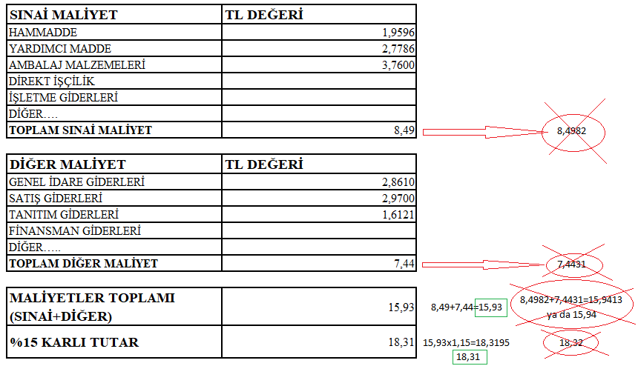

- Giderlerin TL değeri olarak matbu evrakta hangi rakam yazılmış ise onun toplamı alınmalıdır. Hesap yapılırken virgülden sonra 4 rakam ile işlem yapılıp matbu evrakta bu virgülden sona iki olarak gösterilmemelidir. Matbu evraktaki değerler toplanarak işlem yapılacaktır.

ÖRNEK: Yukarıdaki örnek sadece virgülden sonra iki rakam göstererek matbu olarak sunulduğunda;

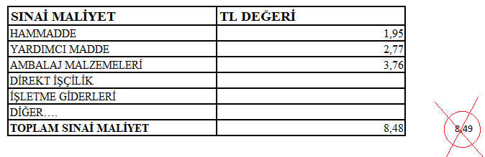

5) Maliyet kartında yer alan %15 e kadar karlılık eklenmiş değer, dönemsel avro değerine bölünerek gerçek kaynak fiyat belirlenmektedir. Ürünün onaylanmış depocuya satış fiyatına bakılmaksızın maliyet kartında yer alan değere göre gerçek kaynak fiyat belirlenmektedir.

ÖRNEK:

* %15 Karlı Tutar / Dönemsel Avro Değeri = Gerçek Kaynak Fiyat
* 18,31 / 14,0387 = 1,30 avro
* 1,30 x 14,0387 = 18,25 TL olacağından maliyet kartı karşılığına ulaşmamaktadır bu sebeple 1 cent fazla yazılmalıdır;
* 1,31 x 14,0387 = 18,39 TL
* Bu sebeple ürünün gerçek kaynak fiyatı 1,31 avrodur.

6) Aşağıda sunulan maliyet kartı taslağında olduğu gibi tüm değerler ve imzalar tek bir sayfa üzerinde gösterilmelidir. Birden fazla sayfa halinde hazırlanmış maliyet kartı raporlarında da mutlak suretle taslağı aşağıda sunulmuş çift imzalı tek sayfalık kart sunulmalıdır. Bilgilerin ve imzaların farklı sayfalarda olduğu maliyet kartları kabul edilmeyecektir. Ayrıca maliyet kartı hazırlanmasında kullanılan rapor, fatura ve bunun gibi bilgilerin sunulmasına gerek yoktur. Kurumca sorulduğunda sunulmak üzere, firma tarafından maliyet kartı hazırlanmasında kullanılan bilgi ve belgeler 10 yıl boyunca saklanmalıdır.

7) Firmaların başvuru tarihleri ve başvuru türleri ile maliyet kartı hazırlama esaslarına azami dikkat etmeleri önemle rica olunur.

8) Maliyet kartı taslağı aşağıda sunulmaktadır.

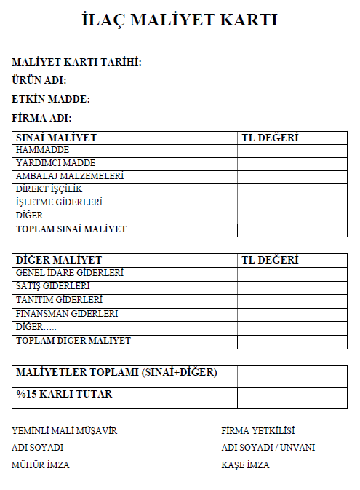

**2023 Yılı ÜFE Tablosu**

